
Buenos Aires,…………………………..

Trabajo de Investigación Final (TIF) - Recomendación de los Evaluadores

Título del TIF
Trabajo de Investigación Final sobre peluche interactivo

Autor/es (Consignar para cada caso: Apellido, Nombre - LU)
Fazio, Natalia Agustina - LU 1135326
Gennaro, Candela Samara - LU 1137564
Gonzalez Ignacio Manuel - LU 1108798
Nievas, Gonzalo Martin - LU 1124234
Zullo, Fabrizio Lautaro - LU 1134262

TIF presentado para la obtención del título de:
Licenciatura en Comercialización

Nota Final
6.80

Se recomienda su publicación en la Web de la Biblioteca SI NO

X

Evaluadores (Consignar Apellido, Nombre)
Alvarez Muñoz, Maria Carolina

Firma Director de Carrera……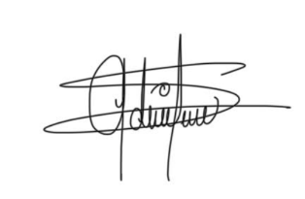Aclaración…Adriana Santiago Peña….

